Partie 1 : La matière | Physique chimie | Année scolaire : 2018/2019
Niveau : 2 AC  BOUDJAJ EL MAHDI | Série 2 | Collègue : Bougafer

Exercice 1  La réaction chimique bilan entre le carbone C dans le dioxygène O₂ se fait selon :  C + O₂ CO₂  - Quel est le combustibles ?  - Quel est le comburant ?  - Quel est le produit  - Quels sont les réactifs ?  - Comment on peut prouver la présence de ce produit ? | Exercice2 traduire les termes suivants en arabe :  Le combustible : …………………………...............  Le comburant :…………………………………..  Les réactifs : ………………………………………..  Les produits : ……………………………………….  Eau de chaux ……………………………………….  Trouble …………………………………………….  Incandescent ……………………………………….  Réaction chimique …………………………………  Transformation chimique ………………………….
Exercice 3  Quelles sont les formules chimiques de  - L’eau  - Dioxyde de carbone  - Monoxyde de carbone  - Le butane  - Le carbone | Exercice 4  Relie entre les expressions par des flèches  Le combustible • il aide à la combustion  Le comburant • il subit la combustion  Les réactifs • ils apparaissent pendant la réaction Les produits • ils disparaissent pendant la réaction
Exercice 5  La combustion complet du butant est une réaction chimique (transformation chimique ) qui produit une grande quantité de la chaleur,  Butane + dioxygène eau + dioxyde de carbone  - Dans ce cas quelle est la couleur de la flemme (feu)  - Comment est la quantité l’air (dioxygène)  - Quel est le comburant ? …………………….  - Quel est le combustible ? ………………..  - Quels sont les réactifs ?  - Quels sont les produits …………………………  - Comment on peut prouver la présence de ces produits ?  - Ecrire cette réaction bilan en utilisant les formules chimiques | Exercice 6  La combustion incomplet du butant est une réaction chimique (transformation chimique) qui produit une petite quantité de la chaleur,  Butane + dioxygène eau + dioxyde de carbone  + carbone  + monoxyde de carbone  - quelle est la couleur de la flemme (feu)  - Comment est la quantité l’air (dioxygène)  - Quel est le comburant ? …………………….  - Quel est le combustible ? ………………..  - Quels sont les réactifs ?  - Quels sont les produits ?  - Comment on peut prouver la présence de ces produits ?  - Ecrire cette réaction bilan en utilisant les formules chimiques
Exercice 7  Soit la réaction chimique bilan de 2g de carbone avec 5g de dioxygène :  - Ecrire la réaction chimique bilan de cette transformation  - En appliquant la loi de conservation de la masse,  Calculer la masse de dioxyde de carbone qui va se former  - Quel est le test qui met en évidence CO₂ ? | Exercice 8  La réaction chimique bilan de 8g de Fer de formule chimique Fe avec le souffre de formule S produit 12g de sulfate de fer FeS .  - Ecrire la réaction chimique bilan de cette transformation  - En appliquant la loi de conservation de la masse,  Calculer la masse de souffre S qu’on doit utilisé.
Exercice 9  Equilibrer les équations chimiques de combustion suivantes en utilisant la loi de conservation des atomes  CH₄ + O₂ CO₂ + H₂O  C₃H₈ + O₂ CO₂ + H₂O  C₅H₁₂ + O₂ CO₂ + H₂O  Ag + O₂ Ag₂O | Exercice 10  Equilibrer les équations chimiques de combustion suivantes  C₂H₆ + O₂ CO₂ + H₂O  C₄H₁₀ + O₂ CO₂ + H₂O  Fe + O₂ Fe₂O₃  H₂ + Cl₂ HCl

Exercice 11  La combustion de méthane se fait selon la réaction suivante  CH₄ + O₂ CO₂ + H₂O  - Equilibrer cette réaction  - Modéliser cette réaction par les modèles moléculaire des molécules  - Citer les lois de la réaction chimique | Exercice 12 (exposé à faire chez soi)  La terre (planète bleu) est en danger à cause de la pollution de l’air  - Définir la pollution de l’air  - Citer les origines naturelles et industrielles de la pollution  - Quelles sont les solutions de la pollution de l’air
Exercice 13 (exposé à faire chez soi)  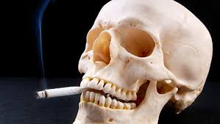  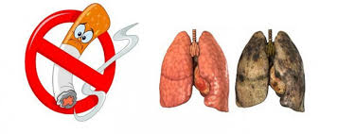  - Quels sont les produits du fumé d’une cigarette  - Citer quelques dangers du fumé d’une cigarette sur la santé  - Présenter des conseils aux personnes qui fument pour arrête la fumé | Exercice 14  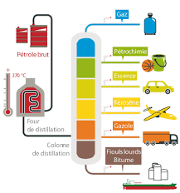  - Quelle est la source du pétrole  - Citer les dérivés du pétrole  - Comment appelée cette technique qui permet de sépares ces dérivés

